ПРАЙС НА ПРОДУКЦИЮ КОМПАНИИ «MASTER ZABOR»

ПРАЙС НА ПРОДУКЦИЮ КОМПАНИИ «MASTER ZABOR»

Кольца железобетонные колодезные

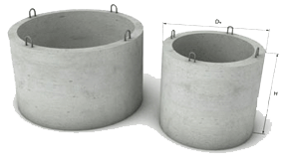 |  |  |  | 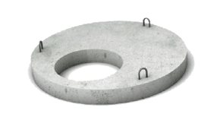
диаметр | высота, мм | вес, кг | цена | диаметр | толщина, мм | вес, кг | цена
КС-8-8  внутр. - 800 нар.-960 | 800 | 375 | 1040,00 | Крышка ПП-80  внутр.- 660; нар.-960 | 100 | 135 | 750,00
КС-10-8  внутр.- 1000 нар.- 1160 | 800 | 540 | 1240,00 | Крышка ПП-100  внутр.- 660 нар.- 1160 | 100 | 250 | 940,00
КС-10-9  внутр.- 1000 нар.- 1160 | 900 | 540 | 1450,00 | Крышка ПП-150  внутр.- 660 нар.-1700 | 125 | 700 | 2180,00
КС-15-9  внутр.- 1500нар.-1700 | 900 | 1100 | 2340,00 | Крышка ПП-200  внутр.- 660 нар.-2200 | 125 | 1000 | 2770,00
КС-20-9  внутр.- 2000нар.-2200 | 900 | 1500 | 3180,00

